**Сенсорная комната, как один из видов развивающей предметно-пространственной среды для детей дошкольного возраста с ОВЗ.**

В коррекционной психологии и педагогике появляются новые технологии, позволяющие оказывать комплексную коррекционную помощь в работе с детьми с нарушением интеллекта. Одной из таких технологий является технология использования среды сенсорной комнаты, которая может оказать воздействие на решение ряда психокоррекционных задач у ребёнка: снятие эмоционального и мышечного напряжения; стимулирование чувствительности и двигательной активности детей; поддержание интереса и познавательной активности; развитие воображения и творческих способностей.

Именно поэтому сейчас в большинстве ДОО начинают функционировать, так называемы сенсорные комнаты. Мы тоже не стали исключением, потому что ведущим направлением деятельности нашего детского сада является коррекционная работа с детьми, имеющими нарушение речи разного уровня (ОНР, ФФНР, ФН).

Сенсорное развитие включает в себя развитие зрительного, слухового, тактильно-двигательного восприятия, закрепление воспринятого предмета и свойства в слове, а также формирование взаимосвязи между всеми анализаторными системами. Основная коррекционная работа психолога в сенсорной комнате направлена на стимуляцию всех сенсорных процессов. Используя оборудование сенсорной комнаты занятие легко превратить в игру или сказку. Специальное оборудование, установленное в сенсорной комнате, воздействует на все органы чувств ребёнка. Ощущение полной безопасности, комфорта, загадочности наилучшим образом способствует установлению спокойных, доверительных отношений между ребёнком и специалистом. Таким образом, занятие с использованием среды сенсорной комнаты является одним из наиболее эффективных психологических аспектов в реабилитационном процессе с детьми с интеллектуальными нарушениями.

Данная практика с использованием среды сенсорной комнатыявляется коррекционно-развивающей психолого-педагогической программой. С помощью системы специально разработанных занятий происходит направленная коррекция и развитие сенсорно-перцептивной сферы. При этом учитываются индивидуальные особенности ребенка, что способствует общей гармонизации эмоционально-волевой сферы как важного условия развития ребенка с интеллектуальными нарушениями.

Целью практики является целенаправленное и системное коррекционно-развивающее воздействие на  эмоционально-волевую сферу детей дошкольного возраста с интеллектуальными нарушениями с использованием ресурсов сенсорной комнаты.

Задачами являются:

1. Снимать эмоциональное и мышечное напряжение детей.

2. Создавать благоприятный психологический климат.

3. Развивать и корректировать сенсомоторные навыки, стимулировать сенсорную чувствительность и двигательную активность детей.

4. Развивать и корректировать зрительные, слуховые и тактильные ощущения.

5. Стимулировать сенсорно-перцептивные процессы.

6. Развивать и корректировать познавательные процессы (восприятие, внимание, память, ассоциативность и гибкость мышления, словарный запас речи, воображение) и творческие способности.

7. Формировать представления об окружающем мире.

8. Развивать и корректировать умения выражать свои эмоции.

9. Оптимизировать уровень тревожности.

Для решения задач было приобретено оборудование, которое способствует развитию и коррекции нарушений дыхания, координационных способностей у детей.

1. Сенсорная потолочная панель «Звездное небо».
2. Интерактивный сухой бассейн.
3. Сенсорный уголок с пультом управления.
4. Настенное безопасное зеркало в рамке без подсветки.
5. Интерактивная воздушно-пузырьковая панель с пультом управления.
6. Пуф «Груша»
7. Настенная зеркальная панель с подсветкой фибероптическими волокнами.
8. Фибероптический душ с пультом управления в виде «солнышка».
9. Сенсорная дорожка с 5 разноцветными «таблетками».
10. Зеркальный шар с приводом и источником света.
11. Сенсорное панно «Звездное небо» с пультом управления.

В соответствие ФГОС ДО оборудование сенсорной комнаты (сенсорная потолочная панель «Звездное небо», сенсорный уголок с пультом управления, интерактивный сухой бассейн) нормализует деятельность центральной нервной системы, улучшает деятельность сердечно-сосудистой системы, органов дыхания, опорно-двигательного аппарата, активизирует течение обменных процессов, способствует нормализации массы тела, оказывает закаливающий эффект, оказывает благотворное сенсорное воздействие, создает положительный психо-эмоциональный фон, развитие коммуникации группы; раскрепощение; развитие речи, воображения; мышечное расслабление; стимуляция зрительных и тактильных анализаторов; развитие зрительной координации; плавного прослеживания глазами, ориентировки в пространстве; развитие кинестетического восприятия, воображения, памяти, мышления, крупной моторики.

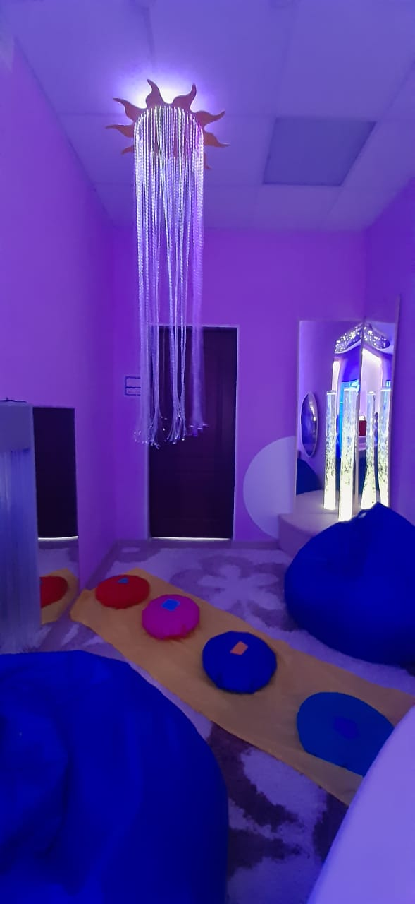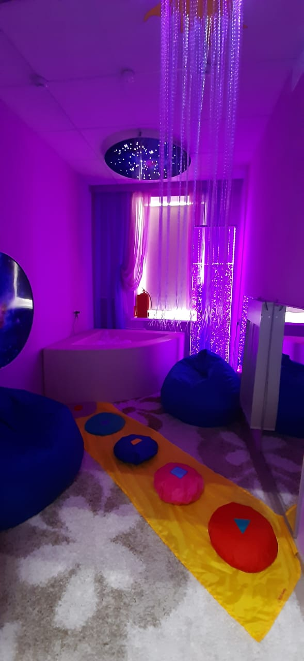

Рис.1 - Сенсорная комната

В силу возрастных особенностей своего психофизического развития, большую часть информации из окружающего мира, ребенок получает через рассматривание, ощупывание, слушание. Немалая часть информации воспринимается им через восприятие цвета. Восприятие цветовой гаммы из окружающего пространства зачастую определяет настроение ребенка и характер его поведения. И, наоборот: с помощью цвета ребенку сподручнее рассказать о своих внутренних мироощущениях, чувствах и эмоциях. Передать на словах то, что он чувствует пока еще сложно. Ведь развитие речевых навыков ребенка дошкольного возраста пока еще несовершенно. Ребенку трудно на словах понять эмоции, с которыми хочет познакомить его взрослый. Или когда, например, взрослому необходимо предложить ребенку способ перейти от состояния чрезмерной активности к состоянию эмоционально более уравновешенному. Одно лишь слово взрослого для ребенка пока еще мало значит для регуляции собственных поведенческих и эмоциональных состояний. Только на языке цвета ребенок и взрослый могут найти наибольшее взаимопонимание.

Поэтому цветовое наполнение пространства, где находится ребенок необходимо учитывать в первую очередь. Только через восприятие цвета ребенок сможет эмоционально отозваться на ту информацию, которую хочет до него донести взрослый.

Сенсорная комната является важным инструментом в работе психолога, логопеда, дефектолога, педагогов с детьми, имеющими проблемы в развитии, обучении, поведении, социальной адаптации, а также с детьми с ОВЗ. Наличие сенсорной комнаты в нашем дошкольном учреждении является необходимым инфраструктурным решением, инновационной моделью реализации комплексного подхода в воспитании и развитии дошкольников, оказания им всесторонней помощи.

Данная практика помогает наиболее полно обеспечить всестороннее развитие детей по таким направлениям, как физическое, социально-коммуникативное, познавательно-речевое и художественно-эстетическое. В результате выявлено, что после пребывания в сенсорной комнате у детей присутствует ощущение безопасности и комфорта, что способствует быстрому восстановлению сил и работоспособности, стимулирует чувствительность, развивает зрительно-моторную координацию, психические процессы, положительные эмоциональные реакции, уравновешивает психику ребенка